【社区动态】富民社区联合奈曼旗文明办共同开展“反对浪费、崇尚节约”文明行动主题宣讲活动
富民社区居委会 奈曼旗和谐富民
2025年09月28日 11:10 内蒙古
为进一步弘扬勤俭节约的传统美德，将社会主义核心价值观中“文明”“和谐”的理念转化为居民的自觉行动，引导大家从生活细节践行节约风尚，2025年9月28日上午，富民社区联合奈曼旗文明办共同开展“反对浪费、崇尚节约”文明行动主题宣讲活动。
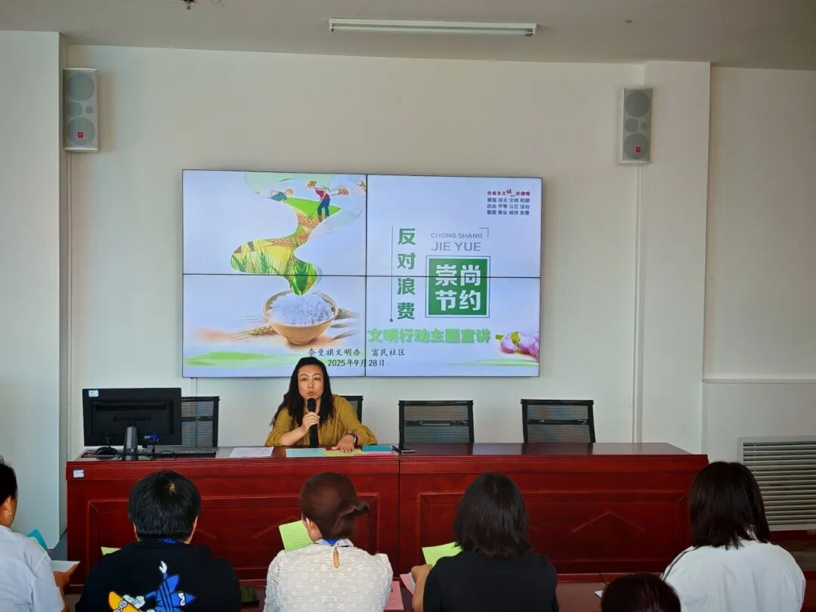
宣讲中，志愿者从“身边的浪费”切入，用粮食损耗、水电空耗、物品闲置等鲜活案例，直观剖析浪费行为对资源、环境及社会的隐形危害。随后结合社会主义核心价值观，解读“节约”的深层内涵，它不仅是对劳动的尊重，更是“文明”素养的体现，是共建和谐社区的基础，让居民明白反对浪费绝非小事，而是关乎每个人的文明责任。同时，志愿者还分享了家庭储物防潮、水电节约小窍门、旧物改造利用等实用技巧，让节约理念深入人心。
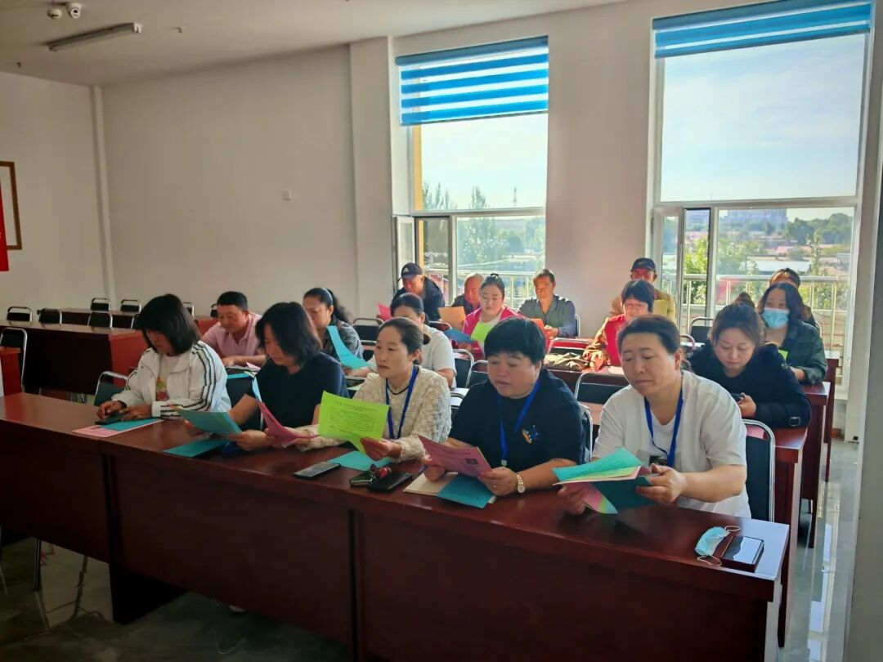
此次活动不仅让“反对浪费、崇尚节约”的意识深深扎根居民心中，更让大家掌握了践行节约的具体方法，有效推动了节约文明从“口号”走向“实践”。
下一步，富民社区将继续以社会主义核心价值观为引领，持续开展文明节约宣传等系列活动，让节约理念融入社区治理的每个环节，让文明新风浸润社区的每一寸角落。

